ОРТОПЕДИЧЕСКАЯ СТОМАТОЛОГИЯ
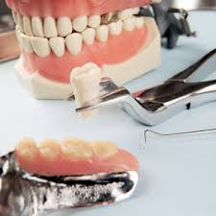Протезирование зубов в нашей поликлинике проводится врачем-ортопедом с использованием современных методов, материалов и технологий.
Мы работаем только с сертифицированными техническими лабораториями.
Осуществляем протезирование несъемными конструкциями: микропротезы (вкладки, накладки), коронки, мостовидные протезы; съемными конструкциями (пластмассовые протезы, протезы из термопласта, бюгельные протезы с различными системами фиксации).
При выборе конструкции мы учитываем медицинские показания, а также Ваши пожелания.
Оптимальный результат мы достигаем путем совместной работы врача, зубного техника и самого пациента.

